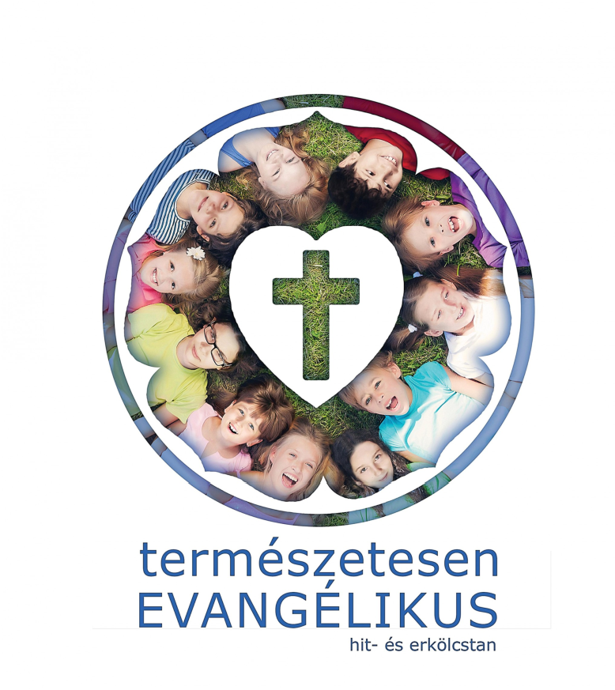
Tisztelt Szülők!
Szeretettel várjuk azokat a gyermekeket, akik evangélikus hitoktatásban szeretnének részt venni. Az órákat lehetőség szerint az órarendbe illesztve tartjuk az etikával párhuzamosan, de kínáljuk a gyülekezeti hittan lehetőségét is. Az órákon játékos formában, mégis komoly tartalommal tanulunk arról, hogy mit jelent Isten szeretetében, Jézus tanítványaként élni a mindennapokban.
Előkerül a gitár énekléskor, bábok a bibliai történetek mesélésekor. Színes munkatankönyvek segítik a gyerekek tanulását.
A hittanórán kívüli számos program (családi istentiszteletek, vasárnapi gyermekistentisztelet, gyülekezeti ünnepi kézműves foglalkozások, nyári hittantábor) a család egésze számára is lehetőséget ad a közös hitgyakorlásra.
Az evangélikus hitoktatásban való részvételnek nem feltétele a keresztség, ugyanakkor szülői elhatározásra örömmel kínáljuk ezt a szentséget.
Amennyiben felkeltettük érdeklődését, bővebben itt olvashat az evangélikus hitoktatásról: https://hitoktatas2.lutheran.hu/wp-content/uploads/2017/07/szorolap_back_A5.pdf
A találkozást várva szeretettel:
Bencze András, evangélikus lelkész
bencze.andras@lutheran.hu, 0620/824-3301
Czető Kata, evangélikus lelkész
kata.molnar14@lutheran.hu, 0620/3130354
Bőjtös Attila, evangélikus hitoktató attila.bojtos@lutheran.hu, 0620/824-6760
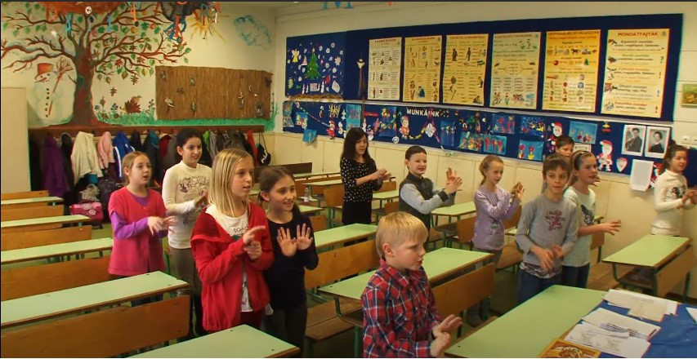
Miért evangélikus hittan? Gyerekek válaszolnak a kérdésre: https://youtu.be/PcUpRjMvO_U
További videókért kattintson ide: https://hitoktatas2.lutheran.hu/bemutato-videofilmek/

